DU AMC . Exercice sur la hauteur des astres visibles.

Il est difficile de faire une réponse générale à cette question.

Les planètes extérieures visibles en milieu de nuit (en particulier en opposition) seront plus basses en été et plus hautes en hiver - à l'inverse du soleil - du simple fait de l'inclinaison de 23° sur l'écliptique de l'équateur terrestre.
Au solstice d'été par exemple (voir figure 1), la hauteur maximale du soleil est de (90 + 23 - latitude), et une planète en opposition et dans l'écliptique culminera à (90 - 23 - latitude); la différence est de deux fois l'inclinaison de l'axe de rotation de la terre sur l'écliptique.
Mon lieu d'observation étant à 49° de latitude, la culmination du soleil au solstice est à 64° et celle d'une planète à l'opposition à 18°.

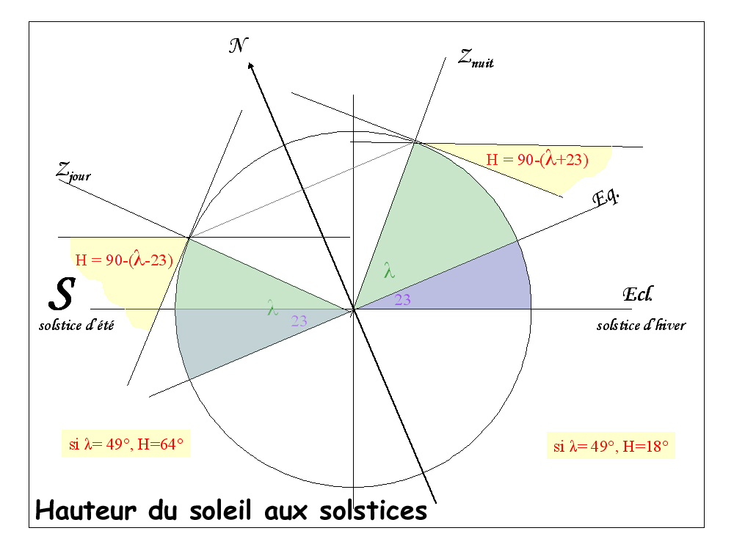

Mais toutes les planètes visibles ne sont pas en opposition ! et que dire des planètes intérieures ?

La cause première des variations saisonnières de hauteur du soleil en un lieu terrestre donné est l'invariance dans l'espace de l'inclinaison de l'axe de rotation de la terre.

Pour les planètes - indépendamment de leur visibilité - le raisonnement est le même: tout dépend de l'orientation de l'axe de rotation de la terre par rapport à la planète.

Prenons le cas de Mars en mars 2010: la terre et la planète considérée auront les positions dessinées en figure 2, et la planète sera visible en début de nuit .

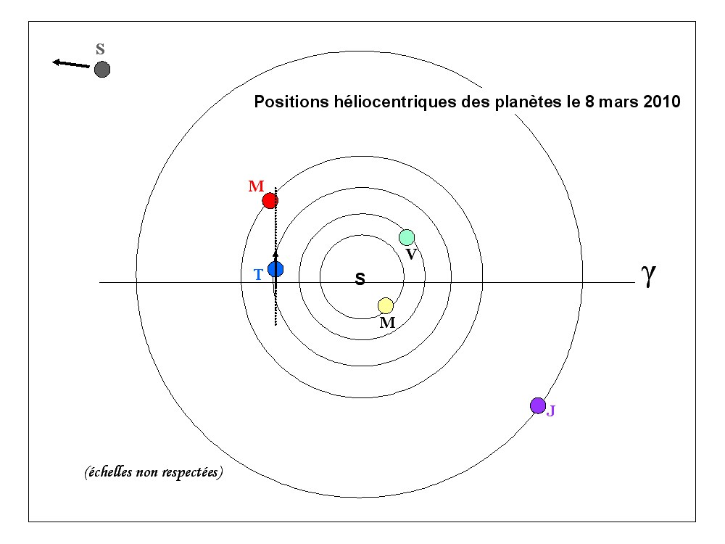
On sera dans une situation d'équinoxe du point de vue du système Terre-Soleil, mais dans le système Terre-Mars, Mars sera au voisinage du plan formé par l'axe de rotation de la terre et sa projection sur l'écliptique;
Mars sera donc vue en début de nuit à une altitude très élevée (64°) !! (voir figure 3)
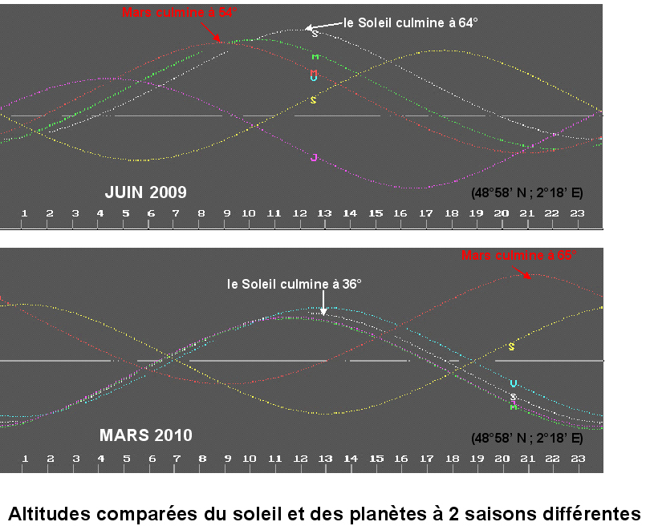

Des observations similaires sont sans doute possibles dans le cas des planètes intérieures - qui ne sont vues qu'en début et fin de nuit.

D'autres facteurs (même d'un ordre moindre) concourent à faire en sorte que la réponse soit moins "manichéenne" que ne le laisse supposer la formulation de la question:
* les orbites planétaires sont inclinées - même modestement - sur l'écliptique
* les lignes des noeuds (orbite planétaire / écliptique) n'ont pas la même direction que le point vernal (longitude du noeud ascendant non nulle)
* les distances terre - planètes connaissent bien plus de variations relatives que le rayon vecteur terre-soleil

Bien entendu la position de l'observateur à la surface de la terre a aussi une influence déterminante sur la hauteur des planètes (globalement très hautes à l'équateur; globalement très basses aux pôles).
Voir figure 4: hauteur des planètes et du Soleil apparent à l'équateur et au pôle Nord en mars 2010
